Rapport d’intervention

Nina Carducci

I - Comparatif avant et après optimisation 2
II - Détails des optimisations effectuées 2
1 - Les images 2
2 – La structure 2
III - Accessibilité du site 2
IV - Détails de réalisations additionnelles à la demande du client 2
1 - Géolocalisation 2
Annexe 3
Rapport complet de l’audit Lighthouse 3

I - Score Lighthouse

Score Lighthouse avant optimisation
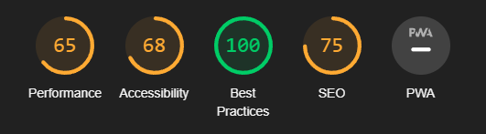

Score Lighthouse après optimisation
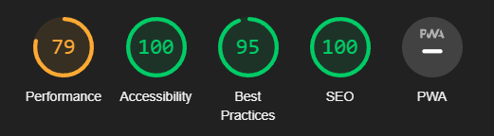

II - Détails des optimisations et interventions effectuées

1 - Les images
Le projet comporte originellement 15 images pour un poids total de 29.4 MB. Nous avons effectué les modifications suivantes aux images :
- Passage au format WebP
- Utilisation d’image réactives pour les sliders
- Réduction de la taille en pixels des images de la Galerie, du portrait Mme Carducci et de la photo de l’appareil photo
Après les modifications, le poids total des images est de 1.69 MB, soit un gain de 94.25 %.

2 – La structure

La structure HTML du site a été corrigée. Cf. Cahier de recette

III - Accessibilité du site

Accessibilité avant optimisation
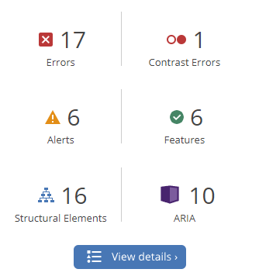

Accessibilité après optimisation
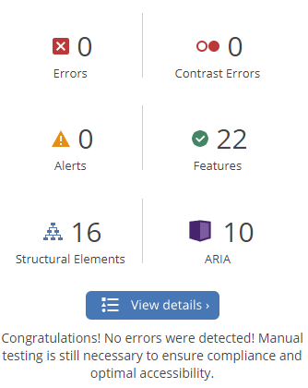

Modifications effectuées

- Correction des balises des blockquotes et des headings.
- Ajout d’un meilleur contraste sur la catégorie sélectionnée via une mise en gras et un changement de couleur.
- Ajout des « for= » des labels dans la section de contact.
- Ajout de balises Alt pour chaque image.

IV - Détails de réalisations additionnelles à la demande du client

1 – Géolocalisation

Les métadonnées liées à la localisation et les coordonnées de Nina Carducci ont été rajoutées en JSON-LD.

V - Cahier de recette
Détail des fonctionnalités débuggées et de leur statut :

ID | Action | Résultat initial | Résultat attendu | Statut | Remarques et commentaires
1 | Conversion des images au format WebP | Images volumineuses longues à charger | Images légères rapide à charger de même qualité | Résolu
2 | Création d’image réactives | Sliders de taille très volumineuse chargés | Sliders de taille proportionnés | Résolu
3 | Ajout des balises Alt | Mauvais référencement | Meilleur  référencement | Résolu
4 | Ajout des « for= » des labels | Correction HTML | Meilleure structure HTML | Résolu
5 | Ajout du Titre de la page Web | Mauvais référencement | Meilleur référencement | Résolu
6 | Ajout de la langue du site | Mauvais référencement | Meilleur référencement | Résolu
7 | Correction des flèches de navigation de la Galerie | Navigation non fonctionnelle | Navigation Fonctionnelle | Résolu | Cadeau bonus ^^
8 | Réduction de 67% de la taille en pixels de chaque image de la Galerie, du portrait de Nina C. et de l’appareil photo | Images beaucoup trop grandes | Images plus raisonnablement proportionnées | Résolu
9 | Modification du titre des images | Mauvais référencement | Meilleur référencement | Résolu
10 | S’occuper du référencement local | Mauvais référencement | Meilleur référencement | Résolu
11 | S’occuper des balises META | Mauvais référencement | Meilleur référencement | Résolu
12 | Remplacer les headings | Mauvais référencement | Meilleur référencement | Résolu

Annexe

Rapport complet de l’audit Lighthouse

